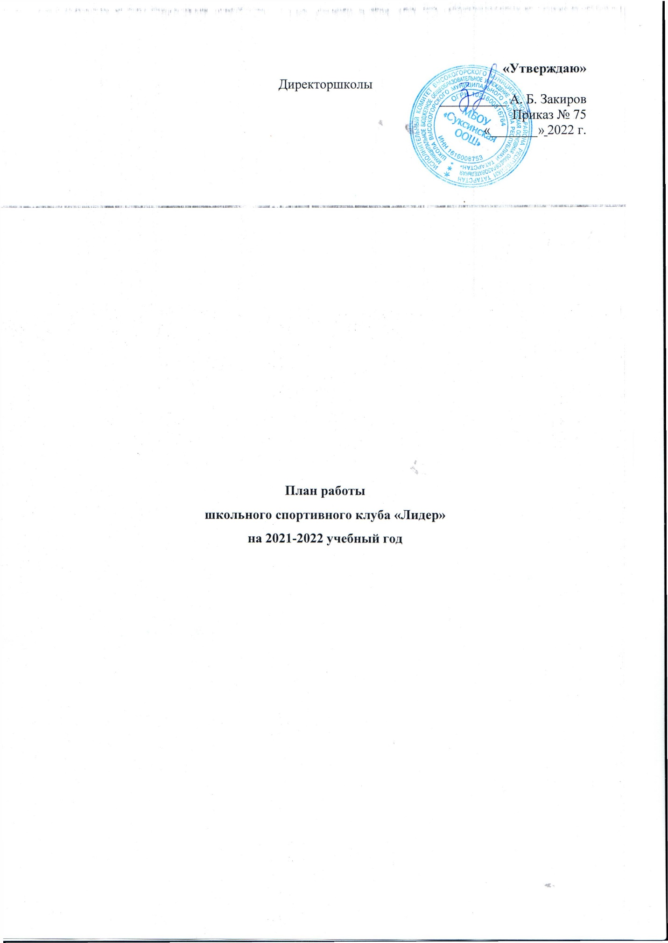
29.08
Директор школы

2024
Календарный план
спортивных соревнований ШСК
на 2024-2025 уч. год

№  п/п | Наименование спортивных соревнований | Участники проведения | Сроки
1 | Мини-футбол | 3-9 кл | сентябрь
2 | Легкоатлетический кросс | 1-9 кл | октябрь
3 | Шахматы | 5-6 кл | октябрь
4 | Пионербол | 4-6 кл | ноябрь
5 | Настольный теннис | 3-9 кл | февраль
6 | Баскетбол | 8-9 кл | март
7 | Шашки | 2-6 кл | март
8 | Президентские состязания | 4-8кл | апрель
9 | Легкая атлетика | 1-9 кл | апрель
10 | Волейбол | 7-9 кл | май
11 | Футбол | 2-8 кл | май
12 | День здоровья | 1-9 кл. | май

